Pressmeddelande 2008-12-02

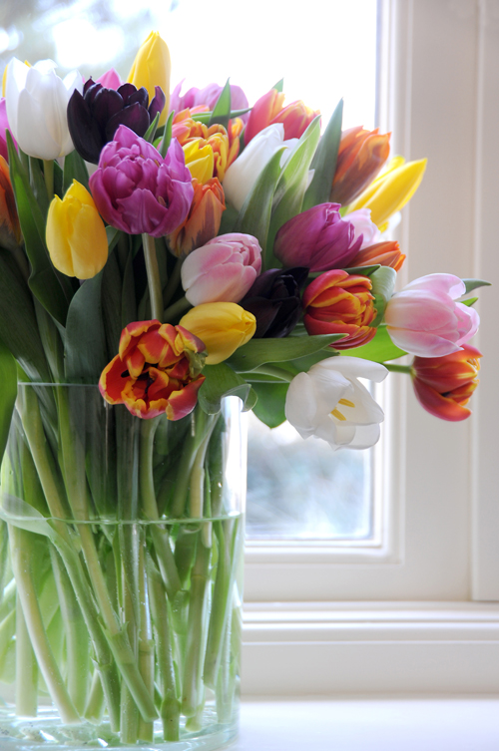
Vårens tulpaner 2009
Med lätthet förtränger vi finanskrisen och höstmörkret med hjälp av ett härligt fång tulpaner efter jul. Tulpanens dag den 15 januari blir återigen ett färgsprakande tulpanfyrverkeri.
Många till antalet, många sorter, lång säsong = tulpanglädje
Trenden med återbruk, naturnära produkter och miljö ligger verkligen i tiden. Med tanke på miljön spår många att vi stannar hemma i större utsträckning än att resa på semester. Vi kommer förmodligen att satsa mer pengar på att göra det trevligt i hemmet och ha det fint runt omkring oss. En bukett tulpaner blir det givna valet för plånboken, vardagslyxen och den välkomnande känslan av frasiga tulpaner i vasen.
Tulpansäsongen som drar igång den 15 januari på tulpanens dag och varar fram till påsk har aldrig någonsin erbjudit fler sorter till konsumenten. Till året som kommer blir det även rekord när det gäller mängden tulpaner som odlas i Sverige, ca 125 miljoner under den här korta perioden. Med tanke på det stora antalet finns det ingen anledning i världen att snegla utanför Sveriges gränser.
Det är av sällan skådat mått som svenska tulpanodlare möter våren 2009 med sina dryga 200 sorters tulpaner. Det innebär att konsumenten som köper tulpaner hittar fler varianter under hela säsongen i butikerna.
Till 2009 sätter vi alltså fokus på det breda sortiment som kommer konsumenten till godo och avböjer för en gång skull den åtråvärda 20-i-topp-listan. Nämnas kan väl ändå att två uppstickare är ’Kung-Fu’ och ’Laura Fygi’. Den världsberömda ’Monte Carlo’ har dalat ytterligare till en 3:e plats.
Tulpanens dag, 15 januari
För 19:e året i rad firar vi tulpanens dag den 15:e januari. Det blir utdelning av tulpaner i Stockholm, Göteborg, Malmö, Jönköping, Kalmar och Härnösand.
Förgyll även du den här dagen med ett fång härliga tulpaner = en ljusglimt i vardagen.
För mer information kontakta:
Blomsterfrämjandet| Telefon 08-787 5390 | Fax 08-787 5391
www.blomsterframjandet.se | info@blomsterframjandet.se

